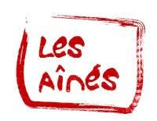
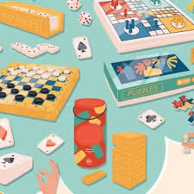

Retrouvons-nous
Mardi 17 mars
Dans le hall de la Mairie
A 14h pour une après midi
« Le jeu dans tous ses état »

